**МИНИСТЕРСТВО НАУКИ И ВЫСШЕГО ОБРАЗОВАНИЯ РФ**

Федеральное государственное автономное

образовательное учреждение высшего образования

«Национальный исследовательский университет ИТМО»

ФАКУЛЬТЕТ БЕЗОПАСНОСТИ ИНФОРМАЦИОННЫХ

ТЕХНОЛОГИЙ

Управление мобильными устройствами

**ОТЧЕТ ПО ЛАБОРАТОРНОЙ РАБОТЕ №3**

«Формирование счета на оплату услуг»

Выполнил Студент

Группы N3351

Фам Хю Хоанг

Проверил:

Федоров И.Р.

Санкт-Петербург

2020

**Цель работы**

Сформирование счета на оплату в формате .pdf по полученным результатам тарификации услуг «Телефония» и «Интернет».

**Описание реализованной работы**

1. ***Составление информации счета на оплату***

Информация счета на оплату включает в себя сбор информации банка и счет к оплате.

Счет к оплате содержит:

* НДС = 20%
* Сумма всех товаров
* Всего к оплате

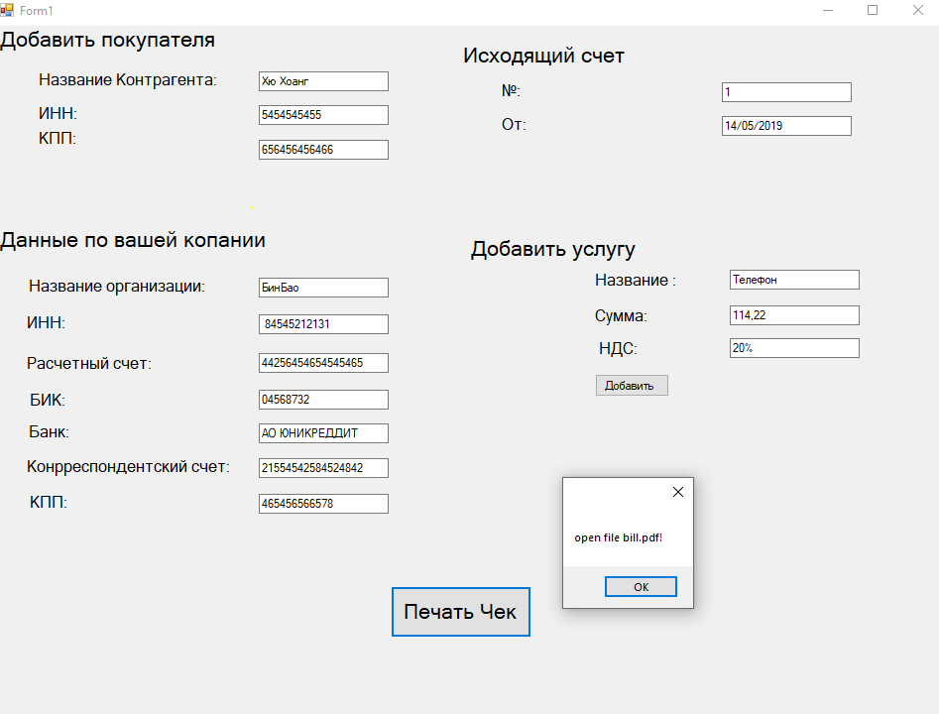***Реализация в программе***

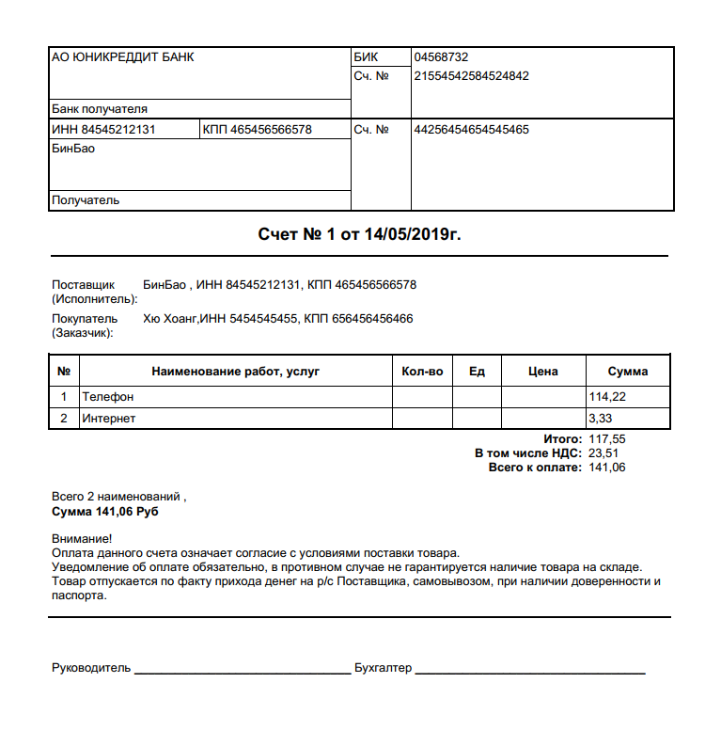**Вывод**

Форма счета на оплату не регламентируется законодательными документами. Каждая организация разрабатывает бланк документа самостоятельно, включая в него обязательные реквизиты, или использует общепринятые шаблоны.

При выставлении счета на оплату в него включают:

* Номер счета (нумерация ведется с января текущего года) и дату его создания.
* Название продавца, юридический адрес и банковские реквизиты для перечисления оплаты.Название (ФИО), адрес, ИНН и КПП (при наличии) плательщика.
* Данные об услуге или товаре: наименование, единицы измерения, количество, цена и итоговая стоимость.
* Данные об НДС.
* Срок оплаты счета (при необходимости).
* Подписи директора предприятия (ИП) и главного бухгалтера, печать (при наличии).